2021 жылдың 14 қазан күні облыстық оқу-әдістемелік орталығының арнайы және инклюзивті білім беру бөлімі мамандарының ұйымдастыруымен «Инклюзивті білім беру-қабілеттердің өзіндік тұтастығы» тақырыбында вебинар өтті.

Вебинарға облыс бойынша мектепке дейінгі ұйымдардың педагог-психологтары мен тәрбиешілері қатысты.
Вебинарда арнайы және инклюзивті білім беру бөлімінің басшысы А.Е.Бертлеуова вебинар бағдарламасымен таныстырып, қатысушылар мен спикерлерге сәттілік тіледі.
Спикерлер:
Смаилова Лаззат Жанарысқызы – Жаңаөзен қаласы, №2 «Жанар» МКҚК бөбекжай-бақшасының педагог-психологы. «Түзету-дамыту жұмыстары барысында ойын әрекетінің рөлі».
Косжанова Аня Избасаровна- Жаңаөзен қаласы, №10 «Арай» бөбекжайы, МАД топ тәрбиешісі. «Ерекше білім беруді қажет ететін балалармен жұмыс істеудің әдіс-тәсілдері».
Әуелбаева Жанар Жаңабайқызы- Қарақия ауданы, «Құлыншақ» бөбекжайының тәрбиешісі. «Мектепке дейінгі ұйымдарда инклюзивті білім беруді дамытуда Монтессори жүйесінің тиімділігі».
Қатысушылар вебинар барысында өздерінің сұрақтарына жауап алып, іс-шараның маңыздылығын атап өтті және спикерлерге алғыстарын айтты.

14 октября 2021 года специалистами отдела специального и инклюзивного образования областного учебно-методического центра был проведен вебинар на тему «Инклюзивное образование-целостность способностей».
В вебинаре приняли участие педагоги-психологи и воспитатели дошкольных организаций области.
На вебинаре руководитель отдела специального и инклюзивного образования Бертлеуова А. Е. презентовала программу вебинара и пожелала участникам и спикерам удачи.
Спикеры:
Смаилова Лаззат Жанарысовна-педагог-психолог ясли-сада №2 ГККП «Жанар» г. Жанаозен. "Роль игровой деятельности в процессе коррекционно-развивающей работы"»
Косжанова Аня Избасаровна-воспитатель МАДОУ «ясли-сад №10» Арай " г. Жанаозен. »Методы и приемы работы с детьми с особыми образовательными потребностями".
Ауельбаева Жанар Жанабаевна-воспитатель ясли-сада «Кулыншак» Каракиянского района. "Эффективность системы Монтессори в развитии инклюзивного образования в дошкольных организациях"»
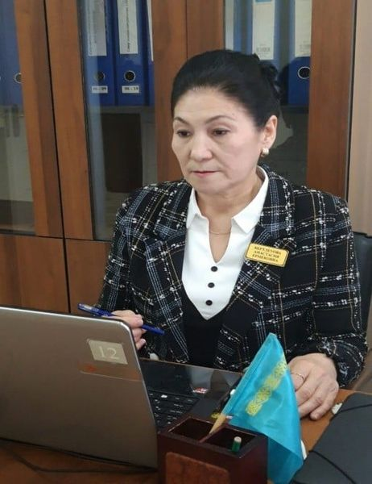
В ходе вебинара участники получили ответы на свои вопросы, отметили важность мероприятия и поблагодарили спикеров.


